

GUÍA RÁPIDA DE OPERACIONES DE LA PLATAFORMA DE “ADMINISTRACIÓN DE BIENES MUEBLES”

“RESGUARDOS”

Secretaria de Finanzas y Tesorería General del Estado

Gobierno del Estado de Nuevo León

Información General

|  |  |  |  |
| --- | --- | --- | --- |
| Número de Versión | Fecha de Revisión | Revisado por | Cambios Realizados |
| 1.0 | 20-febrero-2024 | INAP | Creación del documento |

Contenido

Objetivo 3

Alcance 3

Usuario 3

RESGUARDOS 4

Menú Principal 5

Información General

Descripción del documento

El documento muestra una guía rápida del proceso de administración de bienes muebles, el cual tiene como objetivo administrar todos los recursos que sean bienes muebles e inmuebles de La Secretaría de Finanzas y Tesorería General del Estado de Nuevo León, para la optimización de los procesos de las áreas correspondientes.

# Objetivo

Lograr que, mediante el presente manual, los usuarios de la Dirección de Patrimonio y sus dependencias puedan consultar el proceso a seguir para la planeación, programación, administración, operación, control y recepción; así como la incorporación, resguardo y baja de los activos fijos que conforman el patrimonio del estado de Nuevo León.

# Alcance

Cumplir con los requerimientos de acuerdo a los procesos que se realicen para la administración de los bienes adquiridos por el estado de Nuevo León de acuerdo al flujo indicado.

# Usuario

Usuarios del área de Dirección de Patrimonio y de las diferentes Dependencias de Gobierno.

# RESGUARDOS

# Menú Principal

Al presionar el botón del menú se desplegarán las opciones disponibles relacionadas al perfil del usuario.



Si pulsa en las opciones del menú “Resguardos” se desplegará un submenú elegimos la opción Altas.

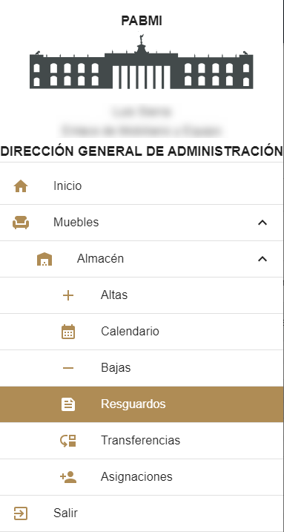

Se nos muestra la pantalla principal de resguardos en proceso.

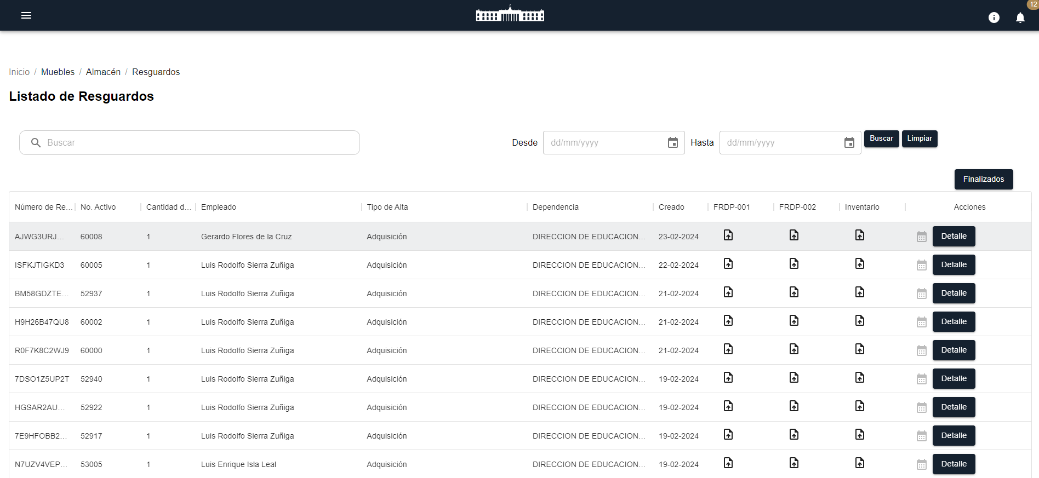

|  |  |
| --- | --- |
| **Catálogos** | **Descripción** |
|  | Menú principal: despliega el catálogo de sub menús |
|  | Cuadro de búsqueda: ayuda a buscar registros utilizando palabras claves. |
|  | Filtro Fecha: Filtra por fecha seleccionada |
|  | Buscar: activa el filtro por fecha |
|  | Limpiar: elimina el filtro por fecha |
|  | Asignación de resguardo: administra los resguardos disponibles y asignados |
|  | M |

Puede revisar los detalles del resguardo pulsando el botón “Detalle”



Se muestra los detalles del resguardo, puede cancelarlo pulsando “Cancelar”, para cerrar la ventana pulse el botón salir

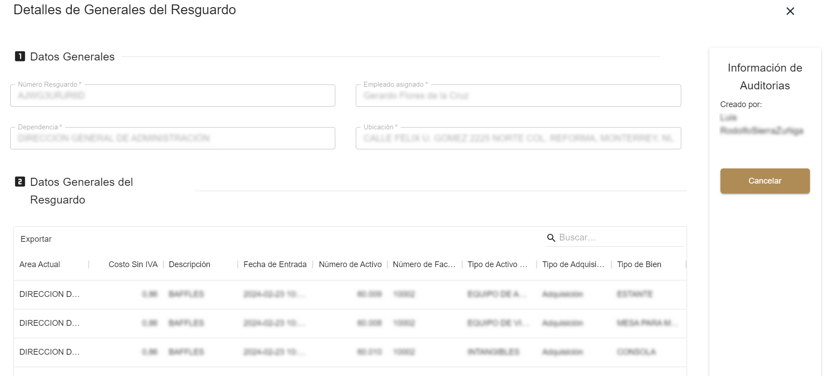

Para realizar la carga de los comprobantes debe pulsar sobre el botón de carga correspondiente al resguardo.



Seleccione el archivo y pulse “Guardar” para realizar la carga del documento.

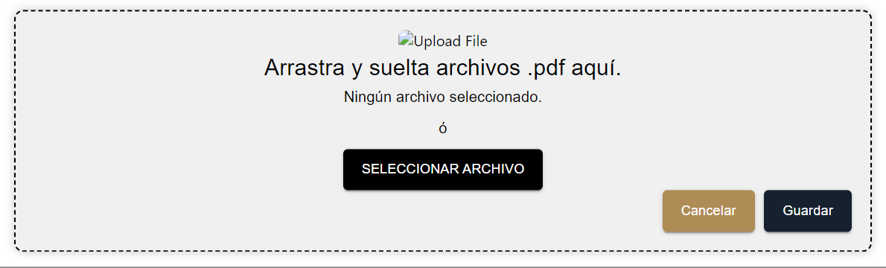

Si pulsa el botón “Finalizados” el listado solo mostrara los resguardos los cuales ya hayan terminado el proceso de resguardo.

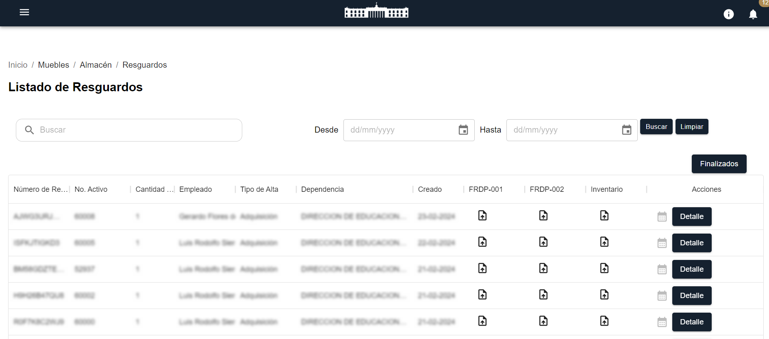

Puede revisar los comprobantes pulsando sobre los siguientes botones

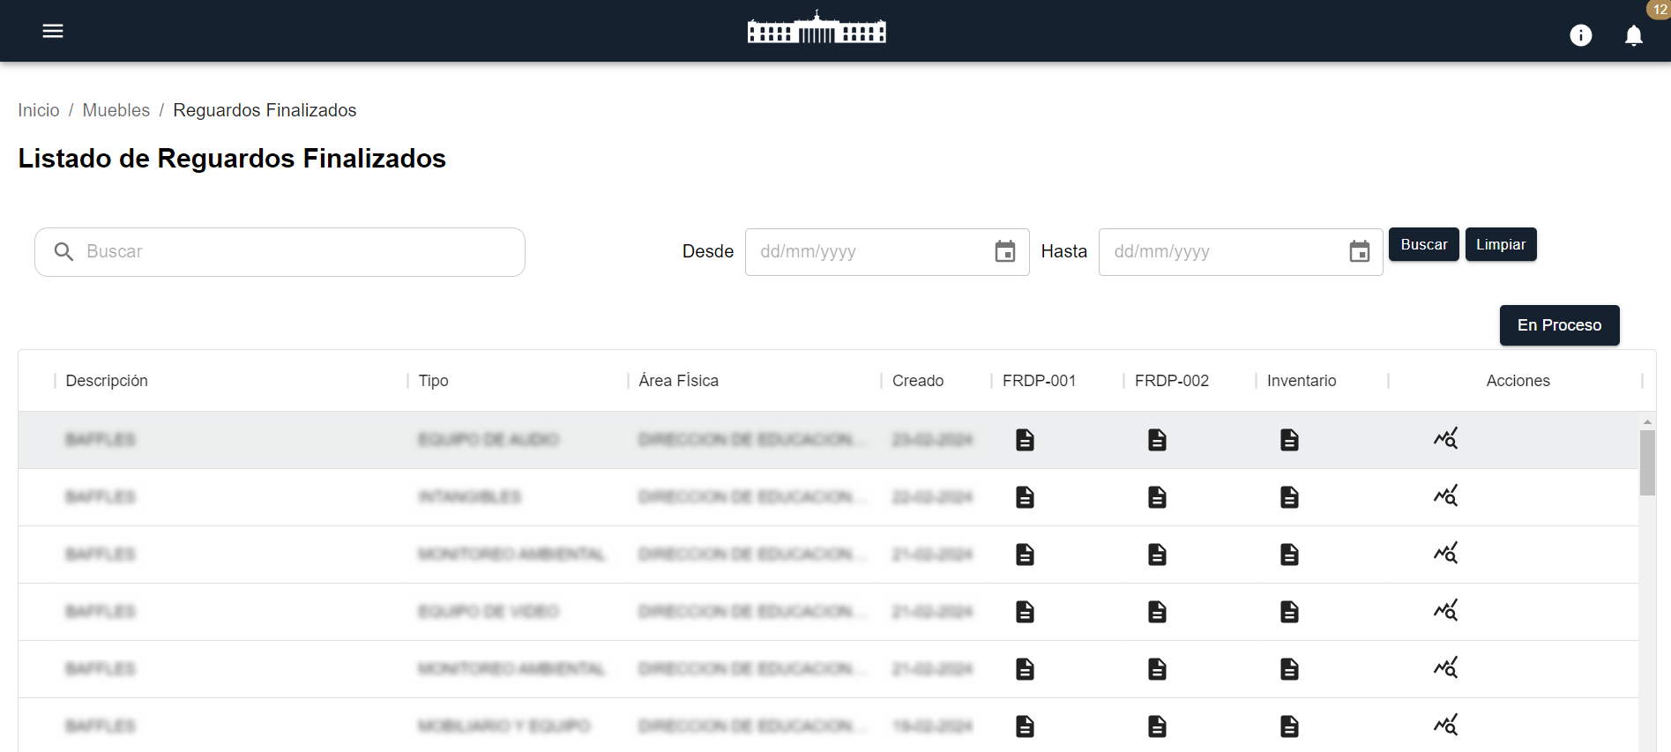

Se visualizará el documento, el cual puede descargar o imprimir.

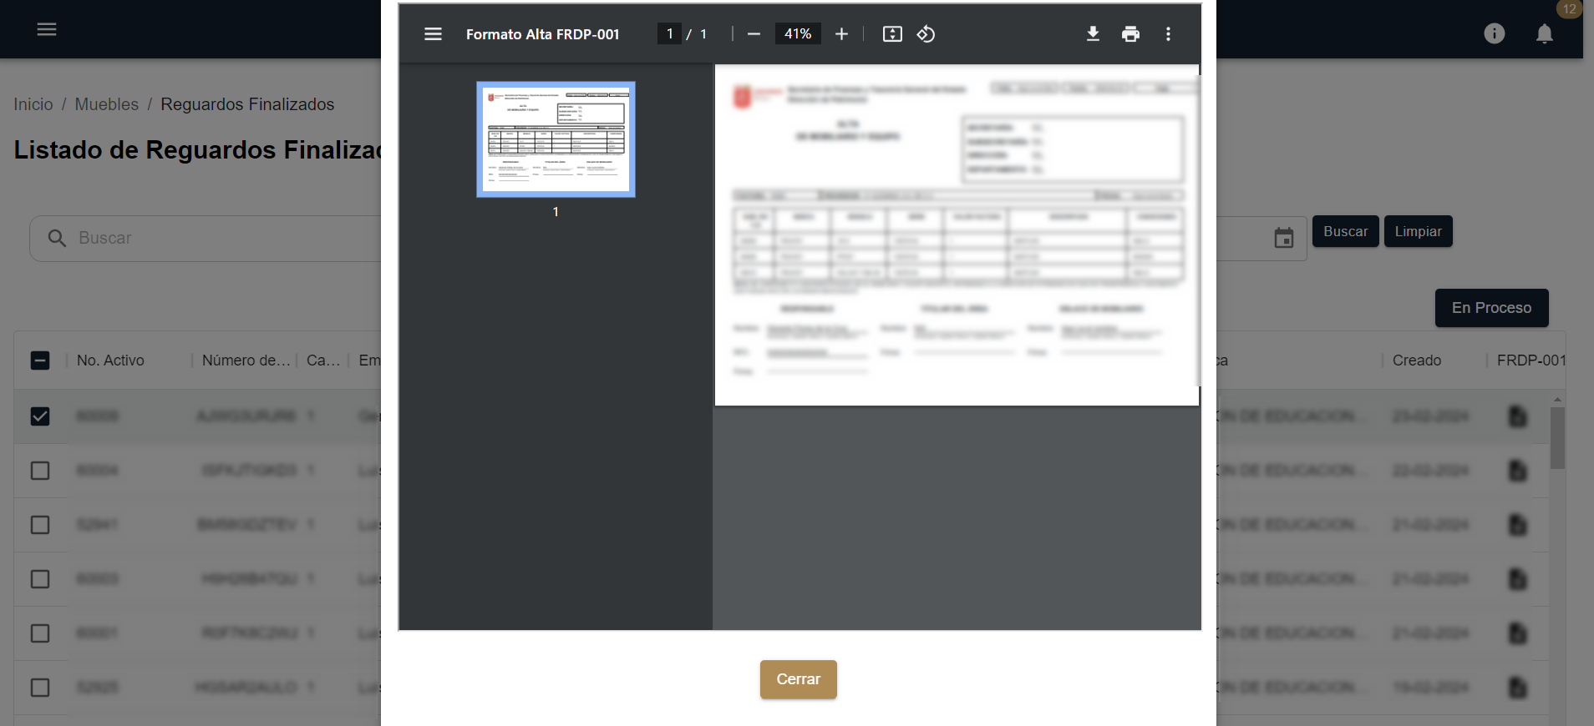

También puede visualizar la trazabilidad del proceso en tiempo real.

